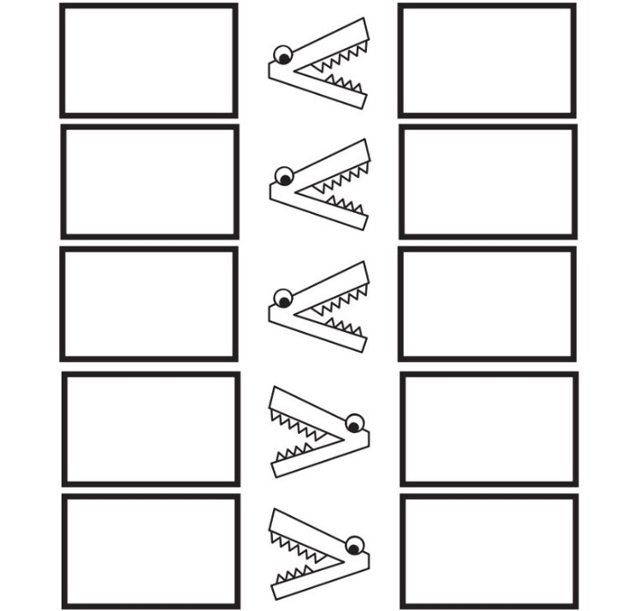
SAYILARI KARŞILAŞTIRMA OYUNU
(Söylenen sayıları doğru yerleştir 100 puanı topla kazan )

